Energies renouvelables et véhicules électriques à batteries ou à pile à combustible et hydrogène
Hélène HORSIN MOLINARO - Bernard MULTON | Edité le 19/11/2018
Bernard Multon est Professeur des Universités au département de Mécatronique de l’ENS Rennes [1] et chercheur dans le groupe SETE du pôle CSEE du laboratoire SATIE [2].
Cette ressource pédagogique est principalement basée sur la conférence « Energies renouvelables et véhicules électriques » [3] dispensée par Bernard Multon lors du colloque InOut 2018 à Rennes [4].
Les excès d’émissions de gaz à effet de serre (GES) constituent une menace majeure de nos sociétés humaines. Les GES sont en effet des polluants à l’échelle planétaire qui impactent la stabilité climatique de la Terre. Dans ce contexte, les transports prennent une part importante dans ces émissions. Globalement, le CO₂ représentait, en 2014, 73% de la contribution anthropique au réchauffement global (figure 1a) sur une échelle temporelle de 100 ans, et les transports sont à l’origine de 23% des émissions de ce gaz au niveau mondial (figure 1b) [5]. Ce qui représente 18% de la contribution au réchauffement climatique.
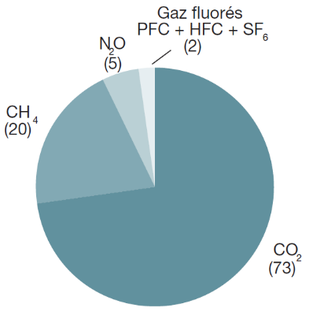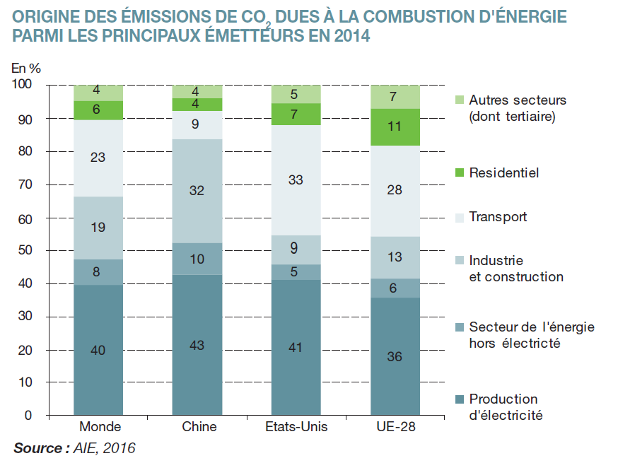

(a)
(b)
Figure 1 : (a) Contributions (en %) au réchauffement global à 100 ans par types de gaz à effet de serre pour l’année 2014, source [5]
(b) Origines (en %) des émissions de CO₂ par zones géographiques, source [5]
Parallèlement, des polluants toxiques (autre que le CO₂) altèrent directement le vivant et par conséquent la santé des habitants de la Terre et des écosystèmes. Dans les zones à forte densité urbaine, les problèmes de santé sont encore aggravés. Les polluants associés aux transports sont principalement les oxydes d’azote, les particules fines, l’ozone (liée aux oxydes d’azote via les UV du soleil). Ils sont fortement associés aux moteurs à combustion et à l’usure des pneus et des organes de freinage (particules fines). Dans le cas de l’Île-de-France (figure 2), zone très dense, Airparif estime que les transports contribuent pour 60% aux émissions de dioxyde d’azote (NO₂), environ 34% pour les particules fines PM10, et 40% pour les particules fines PM2,5.
Le coût de cette pollution sur la santé humaine a fait l’objet d’un chiffrage. D’après la Commission Générale à la Stratégie et à la Prospective, en 2014, ces coûts seraient de 5 à 20 centimes d’euro par kilomètre pour les véhicules particuliers Diesel en Île-de-France (c'est-à-dire plus que le coût de consommation du carburant !) et de 1 à 4 centimes d’euro pour les véhicules particuliers à essence. Pour la France entière, le coût sanitaire total associé à ces émissions de polluants toxiques est estimé entre 20 et 30 milliards d’euros par an [7].
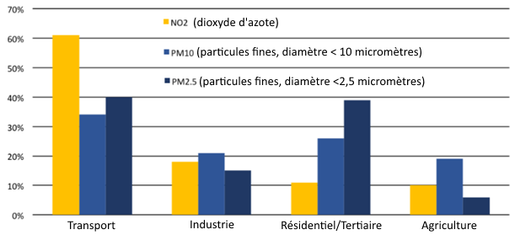
Figure 2 : Origine des émissions de NO₂ et de particules fines en Île-de-France, source AirParif 2012
La transition énergétique, notamment dans le secteur particulièrement critique des transports, constitue une problématique essentielle à laquelle il est urgent d’apporter des solutions. Les moyens de transport tels qu’existants sont voués rapidement à évoluer, ne serait-ce qu’à cause de l’épuisement à venir des ressources énergétiques primaires qu’ils utilisent, si d’aventure on s’évertuait à ne pas considérer les conséquences climatiques et écologiques de leur consommation.
Cette ressource pédagogique expose les chiffres de l’approvisionnement en énergie en particulier en énergie électrique puis focalise son propos sur la mobilité terrestre soutenable. Après avoir répertorié les différentes solutions actuellement développées, l’étude se resserre sur des véhicules électriques à batteries (tout électrique ou hybrides plugin) et à pile à combustible et hydrogène.

1 – Approvisionnement en énergie de l’humanité

1.1 – Consommations primaires
Par définitions, les ressources énergétiques primaires sont celles disponibles à l’état brut dans la nature, on peut les classer en deux catégories, celles issues de stocks non renouvelables (fossiles, pétrole, gaz et charbon, et fissiles comme l’uranium) et celles extraites de flux renouvelables, dont le rayonnement solaire et ses sous-produits constitue la principale. En 2016, un total de 13,79 Gtep (soit 160 000 TWh_{p}) d’énergie primaire a été extrait au niveau mondial pour produire 9,55 Gtep (soit 111 000 TWh) d’énergie finale (voir [9] et [8] Ressource « Conversion d’énergie et efficacité énergétique » avec les données 2015).
Quant à l’énergie finale, il s’agit de l’énergie commercialisée, transformée à partir des ressources primaires et directement utilisable dans les convertisseurs que sont les moteurs de voiture, les appareils électriques (chargeurs de véhicule électrique par exemple)… Pour produire de l’énergie finale, il faut donc convertir des ressources énergétiques primaires : par exemple, extraire du pétrole brut, le transporter, le raffiner et distribuer à la pompe le combustible liquide raffiné (essence, gasoil…). Dans cet exemple, l’énergie finale peut être brûlée dans les moteurs thermiques des véhicules et réaliser le service de transporter des personnes ou des marchandises.
En 2016, 85,8% de l’énergie primaire extraite était non renouvelable (pétrole, gaz, charbon, nucléaire) et 14,2% était d’origine renouvelable [9]. Il est à noter qu’une partie de l’énergie primaire extraite pour produire de l’énergie finale, ne sert pas à la production d’énergie. Au-delà des pertes de conversion pour passer de l’énergie primaire à l’énergie finale, il existe une utilisation non énergétique de l’énergie primaire (pétrole et charbon, surtout) comme la production de plastique, la sidérurgie…
Sur les 160 000 TWh_{p} d’énergie primaire extraite, environ 40% soit 64 000 TWh_{p} ont été prélevés pour produire 25 000 TWh_{e} d’électrique primaire, énergie en sortie des centrales. En effet, l’électricité étant encore largement produite à travers des moyens thermodynamiques (via des ressources fossiles et fissiles), leur rendement médiocre conduit à une consommation élevée d’énergie primaire eu égard à la place qu’occupe l’électricité dans le mix d’énergie finale. Par exemple, lors du dégagement de chaleur dû à la fission de l’uranium, environ un tiers de l’énergie thermique sert à produire de l’électricité, et les deux tiers sont dissipés dans des circuits de refroidissement, réchauffant des fleuves, des rivières ou la mer, ou encore envoyant de la vapeur d’eau dans l’atmosphère. Il s’agit donc d’une forme de pollution peu évoquée mais considérable. L’usage futur et hypothétique de la fusion nucléaire ne ferait d’ailleurs qu’aggraver cette situation.
L’énergie électrique représentait, au niveau mondial, 18,8% de l’énergie finale produite en 2016, ce qui veut dire que 40% de l’énergie primaire, majoritairement issue de ressources non renouvelables, a été extraite pour fournir seulement 18,8% de l’énergie finale. On peut mesurer là le poids environnemental actuel de l’électricité. Ajoutons que sur la décennie 2006-2016, l’énergie électrique présente une croissance de 2,9 %/an alors que l’énergie finale, toutes formes confondues, croît de 1,7 %/an, sa part est donc en croissance continue depuis l’origine.

1.2 – Ressources et réserves primaires, non renouvelables et renouvelables
Les ressources de combustibles fossiles sont estimées, très approximativement, à 5 000 Gtep, soit de 400 à 700 Gtep pour le pétrole, 250 Gtep, pour le gaz et 3 500 Gtep pour le charbon. Les réserves prouvées sont cinq fois moindre 1 000 Gtep (240 pour le pétrole, 170 pour le gaz et 650 pour le charbon) [17]. In fine, les « progrès » dans les technologies d’extraction ont permis aux réserves de se rapprocher toujours plus des ressources, et le problème majeur réside désormais dans le risque d’un colossal relargage de carbone dans l’atmosphère plus que dans le risque de pénurie de combustibles fossiles.
Les ressources en uranium sont estimées à 150 Gtep, sur la base d’une conversion dans les réacteurs actuels qui n’exploitent que l’isotope 235. Quant aux réserves estimées, elles valent environ 60 Gtep. Converties en énergie finale avec un rendement d’environ 33%, ces réserves correspondent à 20 Gtep d’énergie finale, ce qui est peu au regard du besoin. La production mondiale d’électricité fossile et fissile représente actuellement environ 1,6 Gtep par an, ces 20 Gtep ne représentent donc qu’une douzaine d’années au rythme actuel si l’on voulait remplacer toute la production fossile par de l’électronucléaire. En conclusion, il s’avère que la technologie actuelle de fission du nucléaire n’a pas la capacité à remplacer le charbon et les autres fossiles dans la production d’électricité et donc de lutter contre le réchauffement climatique.
Le bilan des ressources primaires renouvelables est plus encourageant. Le rayonnement solaire et ses sous-produits au sol sont estimés à 100 000 Gtep par an (voir la ressource pédagogique « Ressources énergétiques et énergie électrique » [10] pour plus de détails). La question ici n’est plus sur la « réserve », mot non usité pour le rayonnement solaire, mais sur le potentiel technique associé aux technologies de transformation et sur le potentiel d’acceptabilité, ainsi que sa variabilité naturelle associée aux incertitudes météorologiques.
L’évolution de la part en énergie finale des renouvelables, dans les secteurs de l'électricité, du chauffage et des transports, a été évaluée par l’Agence Internationale de l’Energie (AIE) [11]. Elle montre que le seul secteur où les renouvelables arrivent à vraiment progresser est l’électricité (figure 3). L’électricité apparaît ainsi comme le secteur porteur des renouvelables, principalement à travers ses technologies éoliennes et photovoltaïques.
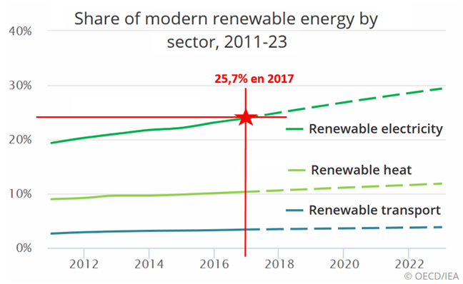
Figure 3 : Evolution de la part des renouvelables dans les secteurs de l’électricité, du chauffage et des transports, de 2011 à 2023, source [11]

1.3 – Energie électrique [10]
La production mondiale d’électricité dans la décennie 2016-2016 a progressé de 2,9 %/an en moyenne, plus vite que toutes les autres formes d’énergie. En 2016, la production d’électricité restait majoritairement (à 75,3%) issue de ressources non renouvelables telles le charbon (38,4%) le gaz (23,2%) le pétrole (3,7%) et le nucléaire (10,4%). La progression de la production électrique issue des non renouvelables sur cette même décennie était de 2 %/an. Les moyens de production d’électricité renouvelable représentaient 24,7% des 25 000 TWh. Toujours en 2016, ils étaient encore principalement hydrauliques (16,7%), l’éolien représentait 3,8%, le solaire 1,3%, la biomasse 2% et la géothermie 0,3%. Cependant sur la décennie 2006-2016, l’électricité renouvelable a progressé de 5,5 %/an (figure 4), avec une croissance principalement portée par l’éolien et le solaire photovoltaïque.
La proportion de production d’électricité par des énergies non renouvelables diminue, et on note que sur cette décennie la production mondiale par le nucléaire a chuté de 0,7 %/an et celle par le pétrole de 1,7 %/an alors que le solaire progressait de 50 %/an (figure 5). Les chiffres 2016, indiquent que la part de la production d’électricité non renouvelable a encore baissé de 0,8%.
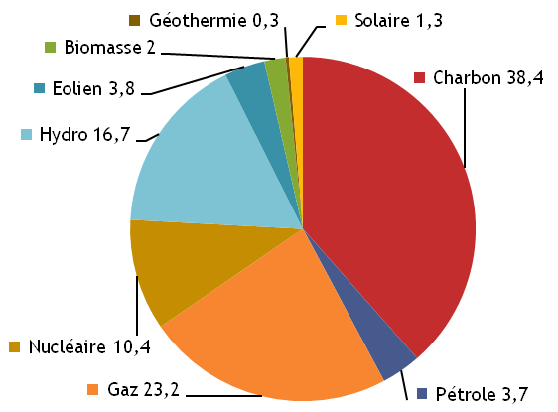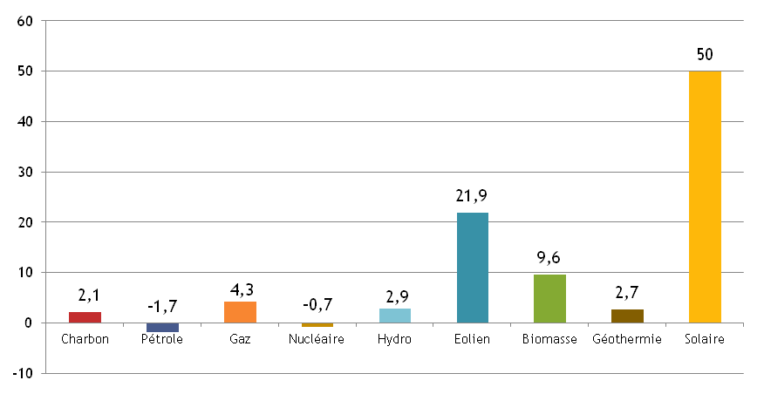
Figure 4 : Origine de la production mondiale d’électricité (%) en 2016, source [12] à partir de données de l’AIE [9] | Figure 5 : Evolution (en %/an) de l’origine production d’électricité, la moyenne sur la décennie 2006-2016, source [12] à partir de données de l’AIE [9]
Les filières de production d’électricité émettent des gaz à effet de serre (GES) sur l’ensemble de leur cycle de vie. Cycle de vie signifie qu’il est tenu compte de chaque phase de vie des moyens de production : extraction des matières premières, énergie grise servant par exemple à fabriquer des systèmes photovoltaïques à partir de sources encore carbonées, phase de recyclage… [8].
Figure 6 sont présentés les bilans, sur cycle de vie, des émissions de gaz à effet de serre des différentes filières de production d’électricité, en tenant compte de la dispersion des résultats venant principalement des variantes technologiques, de la variété des conditions climatiques géographiques et des mix énergétiques en place, ces derniers jouant un rôle important sur les émissions de gaz à effet de serre lors d’étape de fabrication. Ces valeurs sont issues d’un rapport de 2011 [13] basé sur des données antérieures (environ 10 ans), donc sur des technologies qui ont été nettement améliorées depuis, mais dont les données ne sont pas encore totalement accessibles. En effet, la dynamique d’évolution de certaines technologies étant en amélioration extrêmement rapide, il est possible d’affirmer que la situation s’est significativement améliorée en particulier pour le photovoltaïque. Notons que le jour où ces technologies seront produites à partir d’un mix énergétique totalement renouvelable et décarboné, les émissions de GES deviendront extrêmement faibles, et il sera alors pertinent de considérer d’autres impacts.
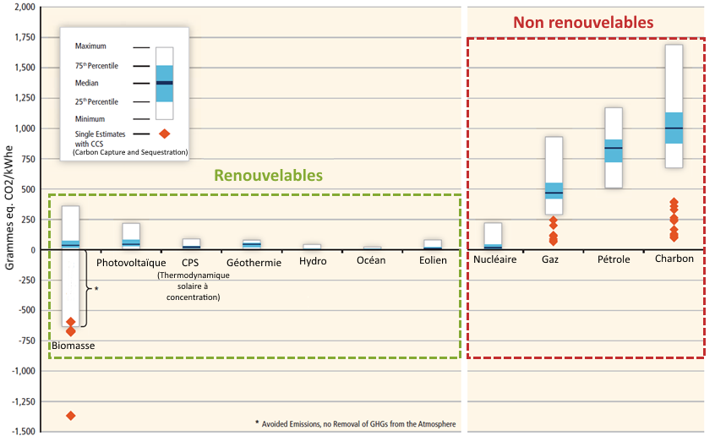
Figure 6 : Emissions des GES des filières de production d’électricité sur tout le cycle de vie, source [13]
(Les losanges de couleur orange représentent des systèmes hypothétiques de capture et séquestration de CO₂)
Les émissions de GES, associées à la production d’électricité, varient grandement au cours de la journée en fonction des besoins et du mix énergétique qui varie en fonction du temps. En France, en période de pointe, la production thermique fossile est accrue, ce qui conduit à considérer que les consommateurs d’électricité supplémentaire aux heures de pointes émettent plus de GES par kWh consommé.
La figure 7 (extrait du logiciel Eco2mix de RTE) montre, sur un exemple d’une journée de production d’électricité en France, les fluctuations (de 99 à 136 gCO₂/kWh) des rejets de GES associés. Mais on ne considère que la production nationale et on ne tient pas compte de la balance import/export et donc éventuellement de l’injection d’électricité en provenance d’Allemagne et produite dans des centrales à charbon. Dans les bilans nationaux d’émissions de GES, ne sont jamais comptabilisées les émissions en dehors de frontières.
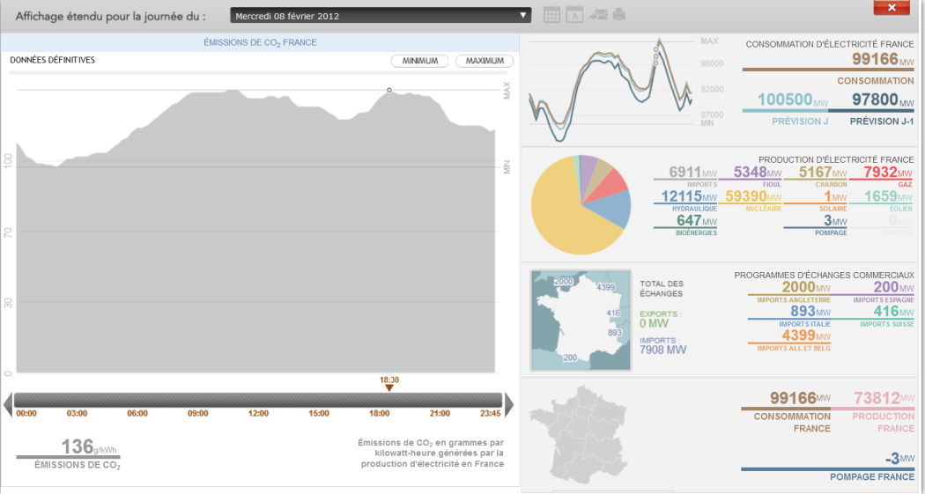
Mini : 99 gCO₂/kWh
(2h du matin)
Maxi : 136 gCO₂/kWh
(18h30)
Figure 7 : Exemple de rejets de GES de la production électrique en France lors d’une journée de grand froid (émissions nationales, hors imports), source RTE Eco2mix [14]
Le passage aux énergies renouvelables se fait et se fera très probablement via l’électricité. Il devient donc nécessaire de penser les transports de demain (au moins terrestres) par l’électricité, éventuellement en produisant des combustibles de synthèse d’origine électrique. La suite de cet article se penche sur les automobiles équipées de technologies électriques pour leur propulsion.

2 – Mobilité soutenable
Il s’agit de réfléchir aux solutions possibles pour des transports automobiles soutenables dans un cadre de développement durable. Figure 8, se trouve une synthèse des solutions électriques potentielles pour les transports, fonctionnant à partir d’électricité issue de sources renouvelables [15].
Il est possible d’utiliser directement de l’électricité renouvelable dans des véhicules électriques à batterie (BEV pour Battery Electric Vehicle) ou dans des véhicules hybrides électriques rechargeables (PHEV pour Plugin Hybrid Electric Vehicle). Ces derniers sont des véhicules hybrides, embarquant un combustible et un moteur thermique, mais équipés d’une chaîne électrique et d’une batterie renforcée pour pouvoir faire des trajets urbains de quelques dizaines de kilomètres. Le moteur thermique permet d’assurer les parcours longues distances, la pollution due aux combustions (notamment NOx et particules fines) ayant un impact moins grand dans des zones moins urbanisées. Les émissions globales de gaz à effet de serre sur le cycle de vie du véhicule peuvent être satisfaisantes si l’on considère une proportion élevée de déplacements urbains et périurbains. C’est une solution intermédiaire, peut être de transition, avant d’aller vers des véhicules tout électriques à batterie dont le bilan sera évoqué après.
Une autre voie technologique réside dans les véhicules électriques à pile à combustible (FCEV pour Fuel Cell Electric Vehicle), dont la pile convertit de l’hydrogène avec de l’oxygène en électricité à bord du véhicule plutôt que d’embarquer une grosse batterie (une petite batterie est généralement nécessaire pour assurer les régimes transitoires de puissance et éviter un trop grand surdimensionnement de la pile à combustible).
Dans la dernière catégorie évoquée figure 8, on trouve des solutions à moteur à combustion interne (ICE pour Internal Combustion Engine) qui consomment des E-fuels, c'est-à-dire des carburants de synthèse produits à partir d’électricité renouvelable. La solution qui fonctionne à ce jour, bien qu’encore onéreuse, est la méthanation qui consiste à combiner (réaction chimique) de l’hydrogène issu d’électrolyse de l’eau avec du CO₂ issu de sources renouvelables, pour obtenir du méthane renouvelable (équivalent du gaz naturel fossile). On peut avantageusement associer la méthanation à la méthanisation (procédé biologique permettant d’obtenir du méthane à partir de matières organiques, généralement des déchets). En effet un méthaniseur rejette, en plus du méthane, du CO₂ relativement concentré, qui peut ainsi venir alimenter le processus de méthanation. On dispose ainsi actuellement de deux voies pour remplacer le gaz naturel fossile, la méthanisation biologique et la méthanation par l’électricité d’origine renouvelable.
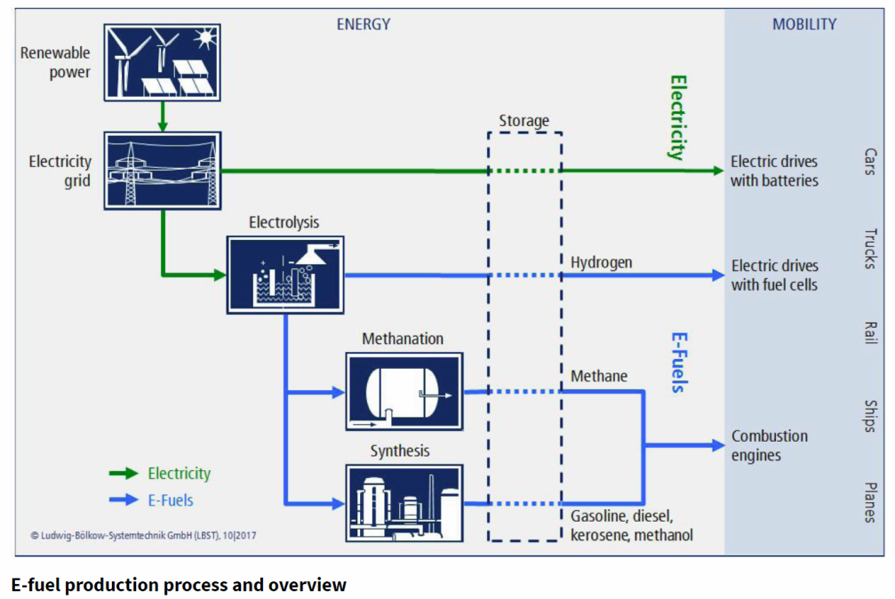
BEV et PHEV
FCEV
ICE
avec E-Fuels
Figure 8 : Synthèse des solutions pour les transports à partir d’électricité renouvelable, source [15]
Cette dernière catégorie sort du domaine d’étude de cet article qui a pour objectif d’étudier les solutions de véhicules électriques, sans combustion associée à des rejets toxiques sur le lieu d’utilisation. Dans la suite, nous allons considérer deux sortes de véhicules électriques : à batterie (BEV ou PHEV) et à pile à combustible (FCEV), et nous allons les comparer sur la base de quelques critères concernant leur cycle de vie.

3 – Véhicules électriques à batterie (BEV)
L’électricité utilisée pour la recharge des BEV doit être d’origine renouvelable, afin d’obtenir un impact environnemental minimal. Le synoptique simplifié de la chaîne de la source électrique à l’énergie mécanique des roues, permettant de faire fonctionner un véhicule à batterie, est la suivante (figure 9) :
- Distribuer l’électricité, le rendement est ici estimé à 90% il est volontairement dans la fourchette basse ;
- Stockage local : dans le cas d’une recharge rapide, afin d’éviter des pointes de puissance sur le réseau, des stockages locaux pourraient être associés, pour délivrer typiquement 1 MW pour une recharge en ¼ d’heure, avec un rendement de 90%. Dans le cas où il n’y a pas de stockage, le rendement reste à 1 ;
- Charge : à la recharge, de l’énergie est perdue, on considère un rendement de 90%. Celui-ci dépend fondamentalement de la technologie (électronique de puissance) du chargeur ;
- La chaîne électrique avec la batterie et le moteur électrique, le rendement sur cycle observé est d’environ 80%.
Le rendement global de la source d’électricité aux roues du véhicule est d’environ :
η_{total}≈ 65% sans stockage local et η_{total}≈ 52% avec stockage local pour charge rapide
Electricité renouvelable
Distribution
η≈ 90%

Stockage local éventuel ou non
η≈ 90% à 100%

Charge
η≈ 90%

Chaîne électrique à batterie
η≈ 80%

Energie mécanique

Figure 9 : De la source électrique à l’énergie mécanique des roues d’un véhicule électrique à batterie, Image B. Multon [3]
Le coût de l’énergie par kilomètre parcouru, de ce type de véhicule en France, est d’environ 2 centimes d’euro au kilomètre (c€/km). Une batterie de 40 à 50 kWh (dimensionnée pour faire 400 km) a un coût de 8 à 10 k€ et une masse de 270 à 330 kg avec les technologies d’aujourd’hui, technologies qui évoluent d’ailleurs assez vite comme leurs prix. Figure 10, se trouvent les évolutions du prix et de la densité d’énergie des batteries de 2009 à 2016. Les courbes se dirigent vers les 400 Wh/L (et 200 Wh/kg) et 100 US$/kWh, alors que dans l’exemple précédent la batterie avait une densité de 150 Wh/kg, et un coût d’environ 200 €/kWh.
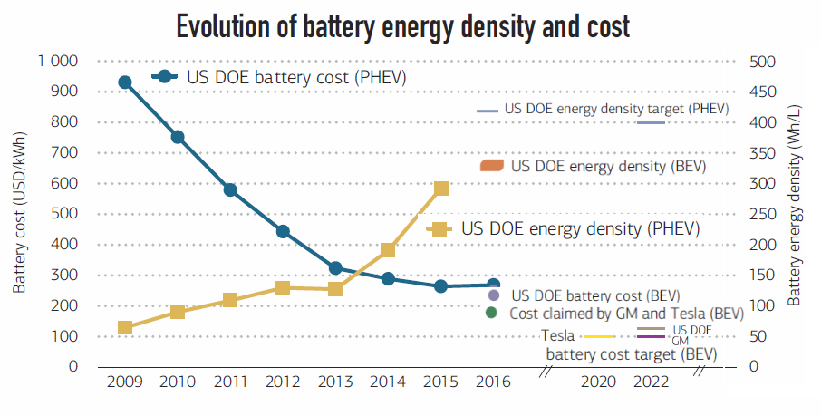
Figure 10 : Évolutions des coûts (courbe bleu) et densité d’énergie (courbe jaune) des batteries lithium-ion de 2009 à 2016 ainsi que les objectifs de l’US DOE (Department Of Energie) et de l’entreprise Tesla, source [16]

4 – Véhicule électrique à pile à combustible (FCEV)
L’électricité utilisée pour l’électrolyse est toujours considérée d’origine renouvelable, pour les mêmes raisons de minimisation de l’impact environnemental. La chaîne complète de la source électrique à l’énergie mécanique des roues permettant de faire fonctionner un véhicule à pile à combustible est la suivante (figure 11) :
- L’électrolyse, le rendement est estimé à 70%, il est plutôt dans la fourchette haute ;
- La compression est prise ici à 700 bars, la compression à haute pression étant la seule solution à peu près viable actuellement dans le domaine des transports terrestres ;
- Production d’hydrogène par des sources renouvelables, soit la production est centralisée puis distribuée par un réseau de canalisation, le rendement de distribution correspondant est considéré égal à 85%, soit la production est locale et le rendement est de 100% ;
- La chaîne électrique à pile à combustible : la pile est embarquée, le rendement sur cycle observé est d’environ 45%. Le rendement pourrait être à 80% mais la pile serait trop lourde, encombrante et coûteuse pour une automobile, et les améliorations ne sont pas en vue.
Le rendement global de la source d’électricité aux roues du véhicule est d’environ :
η_{total}≈ 27% production locale et η_{total}≈ 23% production centralisée
Electricité renouvelable
Electrolyser
η≈ 70%

Compression 700 bars
η≈ 85%

Production locale ou distribution
η≈ 100% ou 85%

Chaîne électrique à PàC
η≈ 45%

Energie mécanique

Figure 11 : De la source électrique à l’énergie mécanique des roues d’un véhicule électrique à pile à combustible, Image B. Multon [3]
En comparant les rendements des deux types de véhicules électriques, on sait déjà que la consommation d’énergie, renouvelable à la source, d’un véhicule à pile à combustible est environ 2 à 3 fois plus élevée que celle d’un véhicule électrique à batterie.
Le coût de la part d’énergie d’un véhicule à pile à combustible en France est d’environ 8 à 10 c€/km, soit 2,5 à 5 fois plus cher que celle d’un véhicule électrique à batterie. En contrepartie, l’autonomie et les performances massiques des véhicules électriques à pile à combustible ne sont que légèrement supérieures à celles de véhicules électriques à batterie, bien moins que ne le laissent souvent penser les messages lobbyistes. Pour cela comparons deux véhicules actuels :
- La Mirai (Toyota), FCEV la plus vendue, elle produit son électricité avec une pile de 230 kg, deux réservoirs d’hydrogène d’un total de 92 kg (pour stocker 5 kg d’hydrogène) et une batterie NiMH de 30 kg, soit un total 350 kg qui permettent 500 km d’autonomie ;
- La Tesla S, BEV avec une forte autonomie, la batterie de 75 kWh fait 540 kg et permet une autonomie de 485 km.
La différence entre les deux technologies n’est pas énorme, et le point important est que la technologie des batteries évolue vite et dans le bon sens. Il est hautement probable que cette même comparaison sera en défaveur des FCEV dans les années à venir.
Cependant, les FCEV gardent un avantage certain quant à la recharge rapide. Le remplissage du réservoir se fait avec un pistolet à l’image des pompes à carburant liquide (essence ou gasoil) et dans un temps similaire. Mais le développement de ce type de véhicule est freiné par le coût important des infrastructures nécessaires. La comparaison avec des chargeurs électriques très puissant (>100 kW) est aussi en défaveur des FCEV, la station à hydrogène a un coût nettement supérieur. Ajoutons à cela le fait que le FCEV rejette de l’eau en quantité non négligeable, par exemple la Mirai rejette 18 litres d’eau aux 100 km, ce qui peut constituer une pollution en cas de rejet dans un environnement urbain.
In fine, on constate que les véhicules électriques à pile à combustible ont une autonomie du même ordre de grandeur que les véhicules électriques à batterie, pour un prix d’investissement qui restera plus élevé (voir paragraphe suivant) et pour une dépense d’énergie électrique initiale (renouvelable) 2 à 3 fois supérieure. Cela explique sans doute le développement très lent et toujours très en dessous des annonces régulières de quelques constructeurs automobiles.

5 – Matières premières critiques
Les réserves des matières premières non énergétiques sont à examiner au même titre que les ressources énergétiques. Deux matériaux sont indispensables pour les deux technologies : le lithium utilisé dans les batteries des véhicules électriques, et le platine pour les catalyseurs des piles à combustible.
Les réserves de « lithium métal » sont estimées à 14 Mt, les ressources à environ 40 Mt (d’après l’USGS [21]). Le lithium est une matière recyclable, même s’il est très peu recyclé actuellement, le coût de l’extraction minière étant plus avantageux… on se préoccupe peu des impacts environnementaux. Il faut actuellement environ 110 g de lithium métal par kWh de capacité de stockage de batterie, c’est une valeur moyenne car toutes les technologies ne requièrent pas la même quantité. Il faut donc, pour une batterie de 50 kWh (celle de la Renault ZOE-40 a une capacité de 41 kWh), 5,5 kg de lithium métal. Avec les réserves, et à considérer que tout le lithium connu soit utilisé dans ce but, il serait possible de réaliser 2,5 milliards de batteries de véhicules électriques. Notons qu’actuellement 1,2 milliards de voiture circulent dans le monde… on constate donc que les réserves de lithium sont loin d’être infinies !
Les réserves de platine (platinoïdes en réalité) sont estimées, quant à elles, à 13 kt (d’après l’USGS [22]), les ressources très mal connues, possiblement 30 kt. Actuellement il faut environ 0,5 g de platine par kW, et donc 50 g par pile à combustible de 100 kW. Il serait donc possible de réaliser 0,26 milliard de véhicules à pile à combustible avec les réserves, soit environ 10 fois moins que des véhicules électriques à batterie.

6 – Développement et prévisions
Le parc automobile en véhicules électriques à batterie (BEV) ou hybrides Plugin (PHEV) est en croissance très rapide, cependant la part de ces véhicules ne représentait que 0,27% de tous les véhicules en circulation fin 2017 au niveau mondial (figure 12), avec un cumul de 3,2 millions de véhicules électriques (dont environ 2 M de BEV). Il y a eu une croissance de 1,2 million de véhicules électriques ou hybrides entre 2016 et 2017, soit 1,5% du marché des ventes de véhicules neufs.
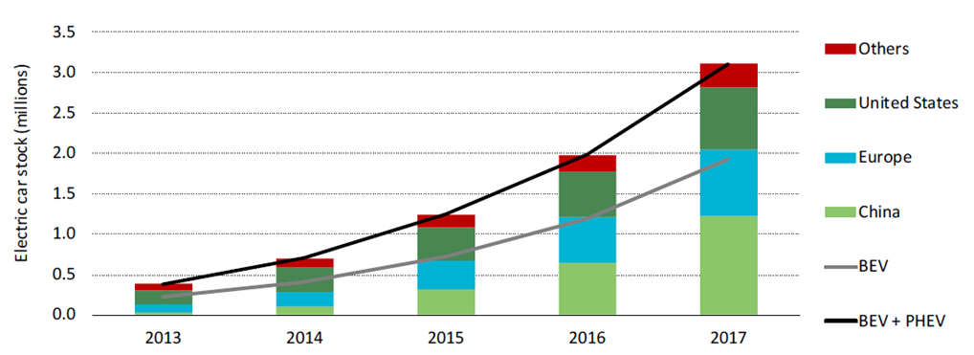
Figure 12 : Evolution du nombre de véhicules électriques à batterie et de véhicules électriques hybrides Plugin de 2013 à 2017, source [16]
Les chiffres concernant les véhicules électriques à pile à combustible sont plus difficiles à trouver. Il semble que fin 2017, il y avait moins de 10 000 FCEV en circulation, dont 5 300 Toyota Mirai, 2 500 Honda Clarity et moins de 1 000 Hyundai ix35. Il s’agit d’un marché toujours en émergence représentant moins de 0,3% de celui des véhicules électriques.
Les prévisions de développement de ces véhicules sont quasi absentes des scénarios d’évolution du parc automobile mondial. Nous proposons d’examiner ici le scénario 2018 produit par le pétrolier BP qui analyse deux voies à l’horizon 2040 : un premier scénario tendanciel (en bleu figure 13) prévoit une part de marché de 25% et un cumul de 320 millions de véhicules électriques BEV et PHEV, un second (en vert figure 13) intégrant l’éradication des voitures à moteurs thermiques dans les zones urbaines, les véhicules électriques seraient alors 2 milliards et représenteraient, en 2040, 100% des ventes d’automobiles. Dans ce rapport les véhicules à pile à combustibles ne sont même pas évoqués.
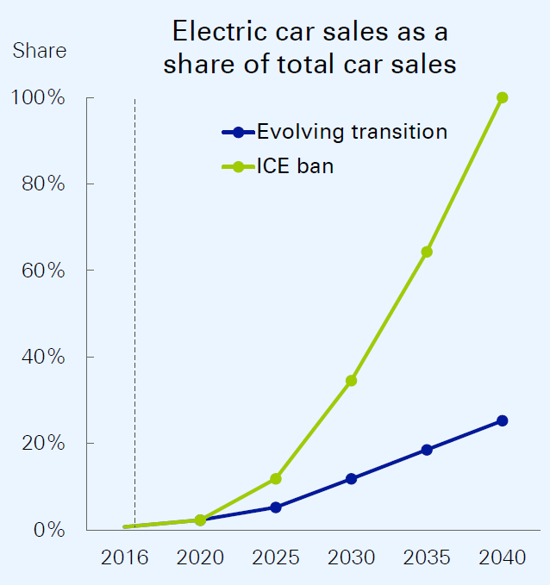
Figure 13 : Scénarios d’évolution de la part des ventes annuelles de voitures électriques par rapport aux ventes totales de véhicules d’ici 2040, source BP [17]

7 – Rejets de CO₂ d’un véhicule électrique à batterie
Pour estimer les rejets de CO₂ d’un véhicule électrique durant la phase d’usage, on se base sur la moyenne des émissions actuelles de GES dues à la production d’électrique. En 2015, pour produire 1 kWh d’électricité en France, la moyenne d’émission était considérée à 52 gCO₂/kWh_{e}, chiffre faible dû à une production d’électricité à 75% via le nucléaire vertueux en rejet de CO₂. La même année, la moyenne en Europe était de 350 gCO₂/kWh_{e}, au niveau mondial on monte à 670 gCO₂/kWh_{e} puisque la production d’électricité via le charbon domine. A noter que ces chiffres sont en baisse régulière.
Un petit véhicule électrique (par exemple la Zoé de Renault) consomme à la prise environ 0,18 kWh/km, sans éco-conduite particulière, avec climatisation et autres équipements. Sur sa seule phase d’usage (hors énergie grise), les émissions EGES de CO₂ en gCO₂/km d’un véhicule électrique résultent du produit X des émissions de GES en gCO₂/kWh_{e} de l’électricité consommée à la prise par la consommation Y du véhicule en kWh_{e}/km :
$$EGES \left[g {CO}_{2}/km\right]=X\left[g {CO}_{2}/{kWh}_{e}\right]×Y \left[{kWh}_{e}/km\right]$$
Avec X, les rejets de GES de production d’électricité et Y, la consommation électrique du véhicule.
Selon les trois cas, définis plus haut, cela conduit à des rejets moyens de GES de 10 gCO₂/km en France, 63 gCO₂/km en Europe et 120 gCO₂/km au niveau mondial. Ainsi rouler en voiture électrique avec de l’électricité trop carbonée est aberrant, vis-à-vis de la lutte contre le réchauffement climatique !
Si maintenant on tient compte de l’énergie grise [8] de la batterie électrochimique. Actuellement les batteries sont fabriquées avec un mix énergétique encore fortement carboné, on dépense environ 300 kWh d’énergie primaire pour fabriquer 1 kWh de capacité de stockage, soit 300 kWh_{p}/kWh_{sto} [23]. Pour une automobile, la référence d’une analyse de cycle de vie est une durée d’usage de 10 ans pour 150 000 km. Avec une batterie de 30 kWh_{sto} de capacité de stockage à qui on fait faire 1 000 cycles de charge-décharge profonde correspondant à environ 150 km (1 000 est plutôt un chiffre pessimiste), on aura dépensé 0,06 kWh_{p}/km. Avec des émissions de GES de 350 gCO₂/kWh_{p} dans le mix énergétique pour fabriquer cette batterie, on arrive approximativement à 20 gCO₂/km de supplément dû seulement à l’énergie grise de la batterie… ce qui revient à tripler les émissions de CO₂ en France, toujours sur la base de la moyenne des émissions du mix électrique national ! Il y a donc une nécessite évidente d’utiliser une électricité décarbonée sinon le seul intérêt d’un véhicule électrique est de réduire la pollution locale !
Il est aussi impératif que le véhicule roule suffisamment. En effet, la batterie d’un véhicule immobile est soumise à un vieillissement calendaire (de l’ordre d’une dizaine d’années selon la température ambiante et l’état de charge moyen), elle s’use donc même lorsque l’on ne s’en sert pas. L’autre composante du vieillissement est celle en cyclage et est associée aux kilomètres parcourus (dans le paragraphe précédent : 1 000 cycles de 150 km). Sous-utiliser un véhicule électrique implique que l’on a dépensé de l’énergie primaire non renouvelable et rejeté des GES pour sa fabrication sans qu’il puisse compenser les rejets de CO₂ qui auraient été émis avec un véhicule thermique de la même catégorie. La voiture électrique doit donc, en outre, rouler assez intensément (typiquement plus de 10 000 km/an), ce qui devient cohérent avec un véhicule partagé.
Les émissions de CO₂ pour la production d’électricité baissent en Europe (figure 14), dans toute l’Europe, Allemagne comprise. Cette baisse est aussi vraie en Chine, aux USA… elle est due à la progression de l’électricité à base d’énergies renouvelables.
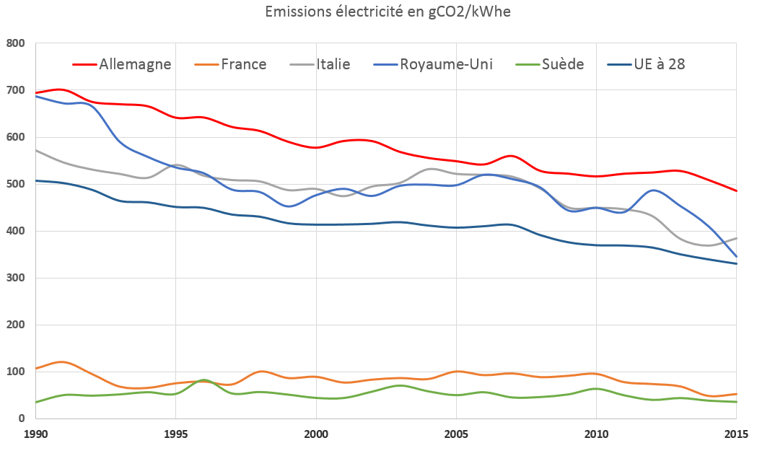
Figure 14 : Evolution des émissions de CO₂ en Europe de 1990 à 2015, source [18]

8 – Rouler à l’énergie solaire ?
Il est possible d’imaginer des véhicules équipés de panneaux solaires, mais les surfaces de captation d’un véhicule et le rendement photovoltaïque des cellules bon marché ne permettent pas de l’envisager aujourd’hui, surtout compte tenu des caractéristiques (masse, puissance…) des automobiles actuelles. Cependant une solution plus simple serait d’exploiter une production d’électricité solaire stationnaire pour recharger les véhicules électriques. Cela peut se faire sur les places de parking équipées d’ombrières photovoltaïques ou plus simplement à partir d’une production PV quelconque. Grâce aux technologies numériques il est aujourd’hui possible d’envisager des modes de mise en relation pour recharger sa batterie avec le producteur souhaité. En outre, la flexibilité de recharge d’une batterie permettrait en fonction du besoin (temps de charge par exemple) de moduler la puissance et de contribuer éventuellement à mieux contrôler l’injection PV sur le réseau grâce à une coopération entre flottes de véhicules électriques et installations solaires PV.
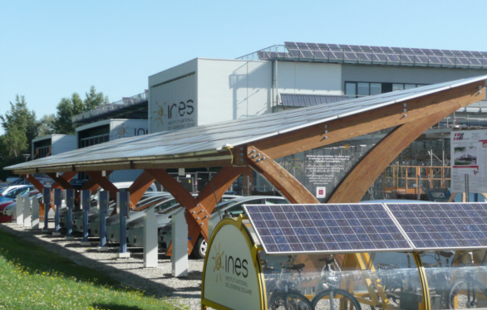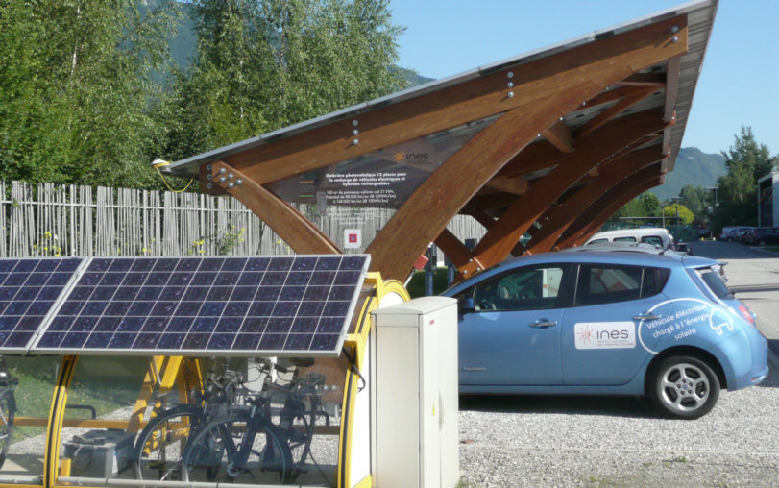
Figure 15 : Parkings avec ombrières photovoltaïques associées à des bornes de recharge à l’Institut National de l’Energie Solaire, Le Bourget du Lac, photos B. Multon
Prenons deux exemples concrets, un véhicule électrique à batterie en cycle urbain qui consommerait 150 Wh/km (type Nissan Leaf) et un véhicule électrique hybride plugin (type Prius Plugin) à 200 Wh/km. Une place de parking de 12 m², équipée de modules de puissance nominale 180 W_{c}/m² (technologie silicium polycristallin aux performances très moyennes) aurait une puissance nominale d’environ 2,1 kW. En considérant une productivité de 1 000 h/an équivalent pleine puissance, peut produire environ 2 100 kWh_{e}/an. Si toute cette production solaire était dédiée aux véhicules électriques, il serait possible de parcourir 10 000 à 15 000 km/an à l’énergie solaire selon le véhicule parmi les deux précédemment présentés.
Examinons maintenant les rejets de CO₂ associés à la production photovoltaïque. Seule sa fabrication conduit à des émissions de GES. Dans le cas d’un système photovoltaïque au silicium polycristallin en toiture, les émissions valent environ 1 700 kgCO₂/kW_{PV} installé [19], pour une durée de vie de 20 ans minimum. Sachant qu’une puissance installée de 1 kW_{PV} permettrait de parcourir entre 5 000 et 7 500 km. On estime que cette installation, sur une durée de vie de 20 ans, rejetterait entre 11 (1700/(7500x20) et 17 gCO₂/km (1700/(5000x20).
En France tous trajets confondus, les 32 millions de véhicules en circulation parcourent un total annuel de 400 milliards de km (soit 12 500 km/an/véhicule). Si tous ces véhicules devenaient électriques, pour les alimenter avec une consommation 200 Wh/km (estimation haute), 80 TWh supplémentaires d’énergie électrique seraient nécessaires, ce qui représenterait 17% des 480 TWh de la consommation annuelle actuelle d’électricité française. En outre, le rayonnement solaire moyen en France métropolitaine est de 1 200 kWh/m², avec des modules photovoltaïques de puissance nominale 180 W_{c}/m², et un « performance ratio » de 0,75, on obtiendrait une productivité annuelle de 160 kWh_{e}/m²/an. Produire 80 TWh d’énergie électrique par système photovoltaïque nécessite 50 km² de superficie de panneaux, soit 1,4% des superficies déjà artificialisées en France, comme par exemple des toitures.

9 – Conclusion
Les véhicules électriques à batterie ne sont plus une utopie. Il existe en outre la possibilité d’une excellente symbiose avec les sources électriques solaires et éoliennes qui sont variables, et qui permettraient d’effectuer des recharges à faibles émissions de gaz à effet de serre tout en profitant des charges flexibles que constituent les chargeurs [20]. Il devient alors possible de rouler avec une énergie moins polluante tout en facilitant l’insertion des énergies renouvelables variables sur les réseaux. Ainsi, de réelles perspectives existent pour réduire les impacts environnementaux des transports terrestres.
Cependant pour réduire les besoins de matières premières (même recyclables), il faut absolument réduire les performances (masse et vitesse maximale notamment) et le nombre de véhicules. En effet, les limites des réserves en matières premières non énergétiques (métaux, terres rares) sont très proches, et leur extraction a un impact environnemental extrêmement important et préoccupant.
Une solution d’avenir pourrait être de mieux mutualiser les véhicules, les outils numériques constituent, de ce point de vue, un des leviers de faisabilité. Ces véhicules devraient être plus petits, moins puissants et moins énergivores. Enfin les batteries en fin de vie, au moment où leur baisse de performances n’est plus acceptable pour un usage de mobilité, peuvent encore servir pour des usages stationnaires, notamment pour lisser la production variable des énergies renouvelables solaire et éolienne.

Références :
[1]: Ecole Normale Supérieure de Rennes, département Mécatronique, http://www.mecatronique.ens-rennes.fr/
[2]: Laboratoire Systèmes et Applications des Technologies de l’Information et de l’Energie (SATIE), Pôle Composants et systèmes pour l’Energie électrique (CSEE), Groupe Systèmes d’Energie pour les Transports et l’Environnement (SETE), http://satie.ens-paris-saclay.fr/version-francaise/la-recherche/pole-csee-composants-et-systemes-pour-l-energie-electrique/groupe-sete-systemes-d-energies-pour-les-transports-et-l-environnement/
[3]: Présentation au colloque InOut à Rennes, « Energies renouvelables et véhicules électriques », B. Multon, 15 mars 20188,
Vidéo : https://youtu.be/_SQpCgor7Mc, Diaporama : https://github.com/VGuichon/Hackathon-CampOSV-mars-2018/blob/master/B%20Multon%20Conf%2015-3-2018%20CampOSV.pdf
[4]: https://www.inout2018.com/
[5]: Chiffres clés du climat France, Europe et Monde, DataLab CGDD, Edit. 2018
[6]: Agence Internationale de l’Energie (AIE) 2016
[7]: CGDD, Santé et qualité de l'air extérieur. Rapport de la commission des comptes et de l'économie de l'environnement, juillet 2012.
[8]: Conversion d’énergie et efficacité énergétique, B. Multon, H. Horsin Molinaro, http://eduscol.education.fr/sti/si-ens-paris-saclay/ressources_pedagogiques/conversion-denergie-et-efficacite-energetique
[9]: AIE, Key world energy Statistics (2018 et 2008)
[10]: Ressources énergétiques et énergie électrique, B. Multon, H. Horsin Molinaro, http://eduscol.education.fr/sti/si-ens-paris-saclay/ressources_pedagogiques/ressources-energetiques-et-energie-electrique
[11]: Renewables 2018 Market analysis and forecast from 2018 to 2023, IEA 2018
[12]: Energétique électrique, B. Multon, https://cel.archives-ouvertes.fr/cel-01246815v2
[13]: IPCC Special Report on Renewable Energy Sources and Climate Change Mitigation, 2011,
Ch. 9 : Renewable Energy in the Context of Sustainable Development. https://www.ipcc.ch/pdf/special-reports/srren/SRREN_FD_SPM_final.pdf
[14]: http://www.rte-france.com/fr/eco2mix/eco2mix-co2
[15]: «E-FUELS» STUDY The potential of Electricity-based fuels for low-emission transport in the UE, LBST & DENA, nov. 2017
[16]: Global EV Outlook 2018, IEA & OECD (2018)
[17]: BP Energy Outlook 2018 (feb. 18)
[18]: Chiffres clés du climat - France, Europe et Monde, nov. 2017
[19]: The IPCC fifth Assessment Report - Climate Change 2013: the Physical Science Basis. Working Group I, IPCC Secretariat, Geneva
[20]: Gestion et dimensionnement d’une flotte de véhicules électriques associée à une centrale photovoltaïque : co-optimisation stochastique et distribuée, Thèse de doctorat de R. Le Goff Latimier, 2016, SATIE, Univ. de Paris-Saclay. https://tel.archives-ouvertes.fr/tel-01419931
[21]: Lithium Statistics and Information, USGS (US Global Survey), https://minerals.usgs.gov/minerals/pubs/commodity/lithium/
[22]: Platinum-Group Metals Statistics and Information, USGS (US Global Survey), https://minerals.usgs.gov/minerals/pubs/commodity/platinum/
[23]: The Life Cycle Energy Consumption and Greenhouse Gas Emissions from Lithium-Ion Batteries. A Study with Focus on Current Technology and Batteries for light-duty vehicles. M. Romare, L. Dahllöf, IVL Swedish Environmental Research Institute, may 2017

Ressource publiée sur Culture Sciences de l’Ingénieur : http://eduscol.education.fr/sti/si-ens-paris-saclay

Particules de dimensions inférieures à 10 µm (PM10) et à 2,5 µm (PM2,5)
tep : tonne équivalent pétrole (voir ressource « Conversion d’énergie et efficacité énergétique »), 1 tep = 11600 kWh, donc 1 Gtep = 11600 TWh (tétrawattheures).
TWh_{p} : tétrawattheure primaire
Les réserves et ressources sont parfois comptées en « carbonate de lithium » (Li₂CO₃). 1 kg de Li métal ≈ 5,3 kg de Li₂CO₃
Typiquement la productivité PV à Rennes (Ille-et-Vilaine, région Bretagne) vaut environ 1 000 h/an équivalent pleine puissance (1 kW PV installé produit 1 000 kWh_{e}/an).
Le PR (performance ratio) est égal au rapport de la productivité théorique annuelle (obtenue avec la puissance nominale des modules PV) sur la productivité réelle compte tenu des diverses pertes et des conditions de fonctionnement réelles d’un système PV (différentes de celles des spécifications nominales) [12].

